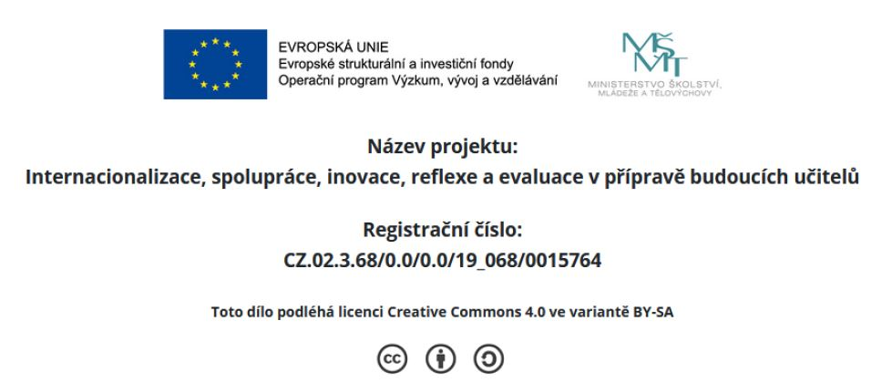

Komunikace mezi rodinou a školou
(výtah z DP Efektivní komunikace mezi rodinou a učitelem MŠ, autor: Gabriela Holotová)
Komunikace mezi rodičem a učitelem mateřské školy je důležitá především pro dobro našich dětí. Vstup do mateřské školy je pro dítě náročný životní mezník a zátěž. Přichází do nového, neznámého prostředí, poznává nové dospělé i nové děti, seznamuje se s novým režimem i se světem pravidel a povinností, který je od toho domácího, rodinného značně odlišný. Dítě už není samo, ale nachází se ve skupině jedinců, kteří se stejně tak musí naučit dobrým sociálním vztahům i novým dovednostem a znalostem pro jejich další cestu do světa poznání.
Důvodem komunikace mezi učitelem a rodičem je především výměna informací. Navzájem si sdělujeme důležité informace týkající se dítěte, které mateřskou školu navštěvuje. Tyto informace se mohou týkat jakékoliv oblasti (stravování, odpočinku, pracovních aktivit) ze strany MŠ, nebo mohou pocházet z rodiny směrem k MŠ (informace o dění v rodině, o zdravotním stavu dítěte). Kvalitní vztah, vzájemné porozumění a klidná atmosféra na půdě mateřské školy, to vše je pro dítě velmi důležitou součástí příznivého vnímání každého „školkového“ dne.
Typy komunikace mezi učitelem a rodičem
Osobní komunikace
Mezi osobní komunikaci řadíme především kontakt rodičů, či rodinných příslušníků jednoho konkrétního dítěte s učitelem MŠ. Můžeme sem zařadit osobní kontakt – v podobě rozhovoru, telefonický kontakt, kontakt pomocí e-mailu nebo formou písemných vzkazů, ale i oslovení rodičů konkrétního dítěte učitelem mateřské školy – např. komunikace pomocí dotazníků. Osobní kontakt rodičů s pedagogem, velmi zpříjemní možnost navštívit učitele během konzultačních hodin, které jsou pravidelné a jsou stanoveny na určitý den i čas. Rozmezí konzultačních hodin by mělo být vyvěšené a přehledné tak, aby o nich rodiče věděli. Osobní komunikace je důležitá z hlediska soukromí žáka i jeho rodiny. Veškeré takové informace by se neměly předávat ve třídě nebo v šatně a už vůbec ne v přítomnosti jiných dětí a rodičů.
Konzultační hodiny příklad: 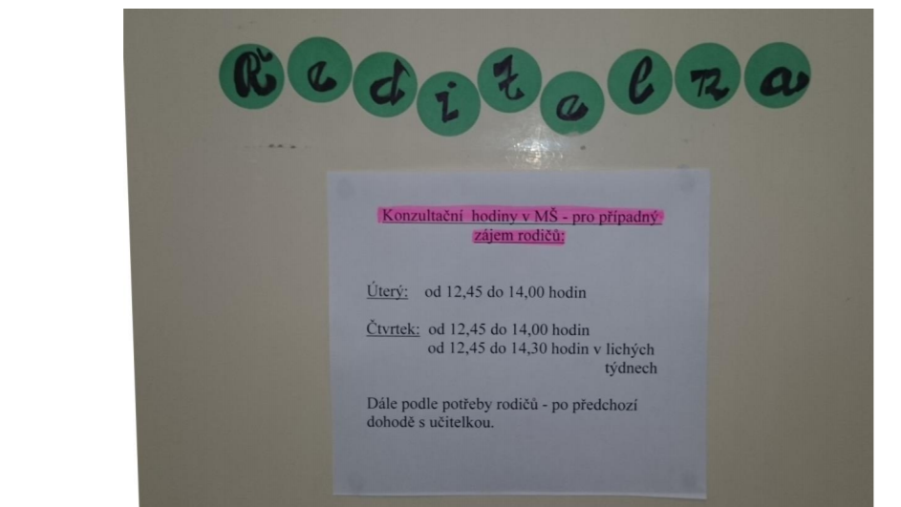
Zdroj obrázků: archiv autorky
Telefonický kontakt využíváme především v neodkladných případech, kdy je potřeba sdělit informace nejrychlejší cestou. Ze strany rodičů se jedná převážně o sdělení nepřítomnosti dítěte ve škole, odhlášení obědů nebo o pozdějším příchodu pro svoje dítě. Učitel pak rodiče telefonicky kontaktuje z důvodu nečekané události, která v MŠ může nastat. Jedná se například o úraz dítěte, změnu v denním programu nebo o onemocnění dítěte během dne.
Hromadná komunikace
Nástěnky
Hromadná komunikace pak informuje větší skupinu osob, sděluje jim zprávy, které se týkají celé skupiny oslovených. Mezi tento druh komunikace můžeme zařadit např. třídní schůzky, společné akce, nástěnky, vývěsky, webové stránky, hromadný e-mail apod. Při zasílání informací e-mailem bychom měli být dostatečně informováni o tom, zda rodiče mají přístup k internetu a zda si sdělení vůbec přečtou. Stejně tak to platí v případě webových stránek. Ne každý má možnost si tyto informace dohledat. Komunikace učitelů s rodiči formou nástěnky je dalším velmi důležitým bodem v předávání informací. Nástěnky se většinou nacházejí v šatně předškolního zařízení, na místě, kde dnes a denně dochází k předávání dítěte mezi rodiči učiteli. Tyto nástěnky by měly být přehledné a určené jen pro vyvěšení důležitých informací. Často se však písemné vzkazy umísťují mezi výrobky či práce dětí a ztrácí se tak jejich přehlednost.
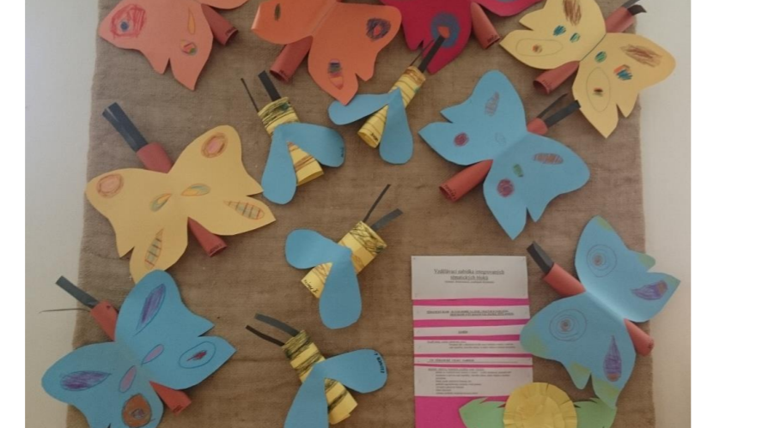
Zdroj obrázků: archiv autorky

Na nástěnce se důležité informace schovají mezi výtvarné práce a důležité informace se krčí ve spodní části pod jinými vzkazy. Stejný případ je vidět i na jiné nástěnce z jiné mateřské školy, kdy informace jsou opět v záplavě výrobků a obrázků.
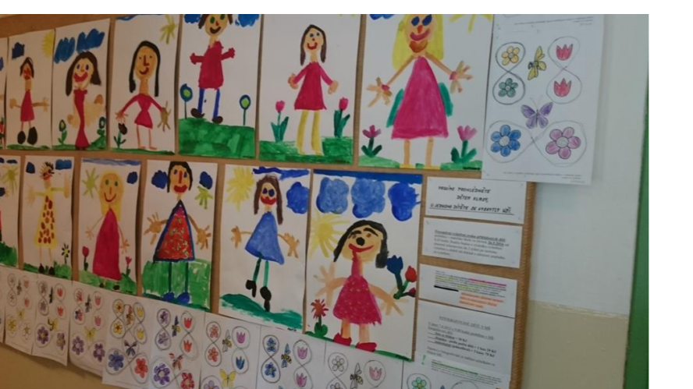
Zdroj obrázků: archiv autorky
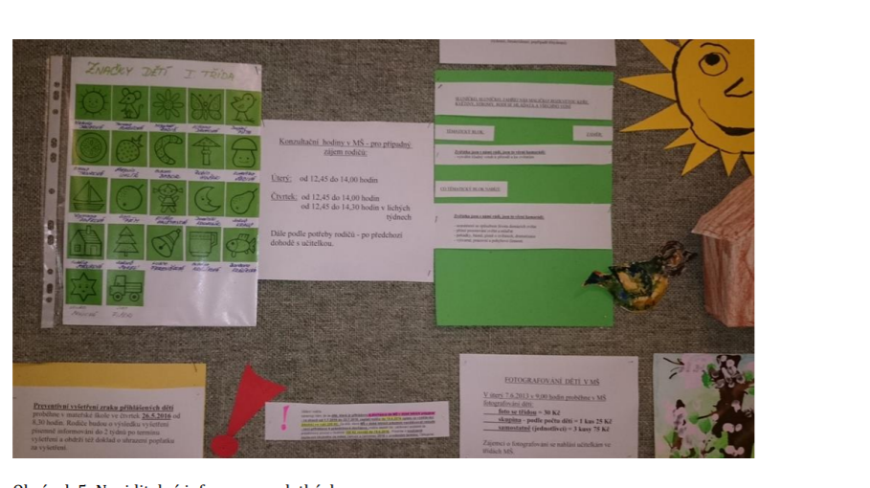
Zdroj obrázků: archiv autorky

Třídní schůzky
Třídní schůzky jsou považovány za základní formu interakce rodič – učitel, nicméně jejich časové dotace jsou poměrně malé. Schůzka proběhne pouze 2-3x za rok během půl až jedné hodiny. Vedení třídní schůzky má svá určitá pravidla i obsah. Učitel by se jich měl držet, aby schůzka měla pro rodiče svoji vážnost a aby byla jasná důležitost sdělovaného. Předpokladem pro efektivní komunikaci mezi rodinou a školou během celého období školní docházky je to, aby si obě strany hned při první schůzce ujasnily svoje stanoviska a různorodé požadavky. Učitel by se měl jako první představit rodičům a definovat pojetí své učitelské role. Měl by sdělit požadavky na žáky, jejich rodiče a život v mateřské škole. To znamená, vyjasnit si pravidla, práva a povinnosti všech zúčastněných stran. (Štech, Viktorová, 2001)

